1、搜索网址：https://czbt.czt.gd.gov.cn/#/home进入粤财扶助（惠企利民服务平台）点击登录进入登录页面；
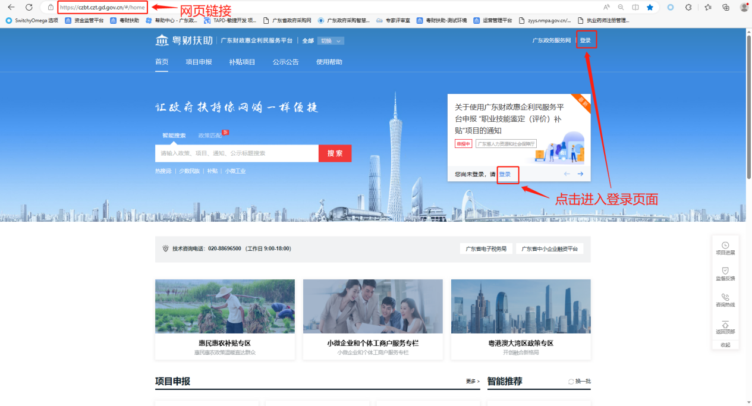
2、点击登录以后系统弹出角色选择窗口，个人或企业需要选择“我是单位/个人用户”进入登录页面；
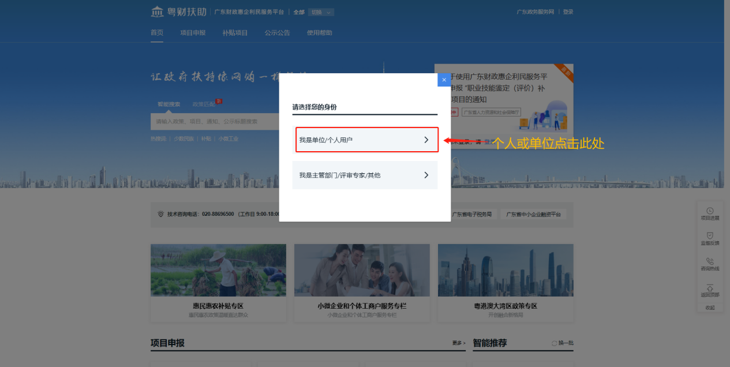

3、个人可直接选择粤省事通过微信扫一扫功能扫码登录，若是企业则需要选择法人登录；
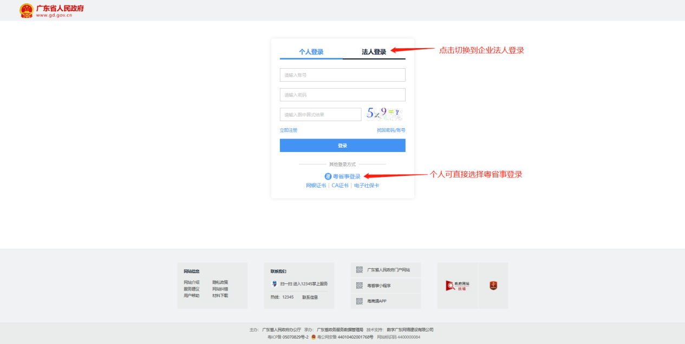
4、企业选择法人登录后可直接通过微信扫一扫功能扫码登录也可以选择账号密码登录，初次登录需点击立即注册注册企业账号；
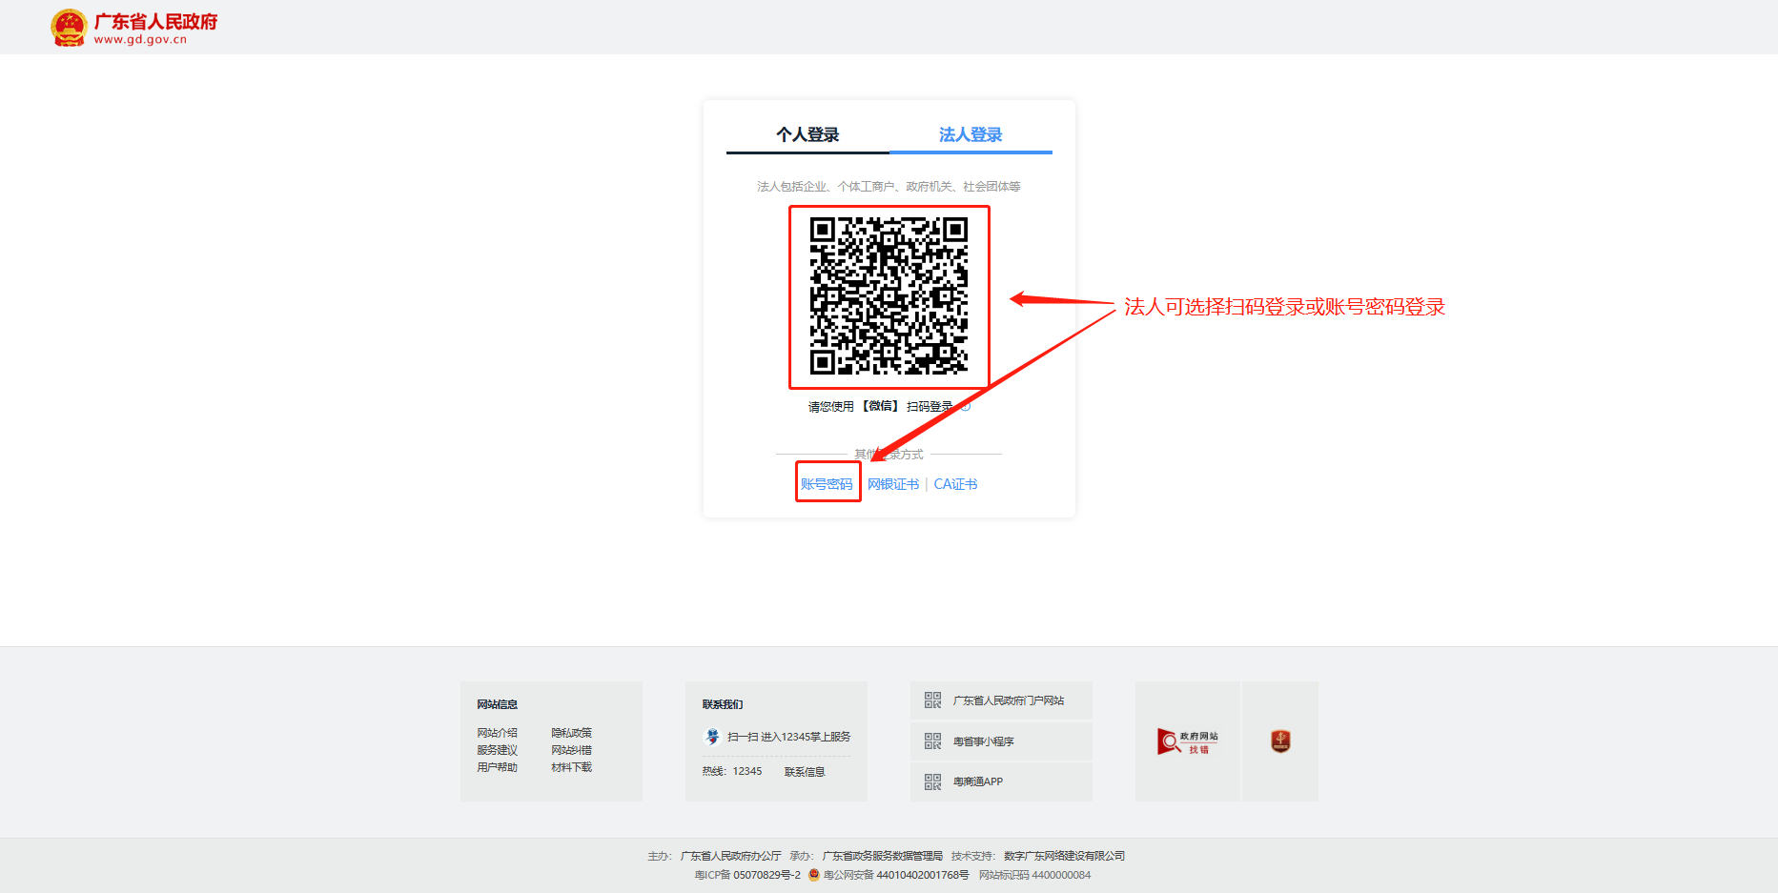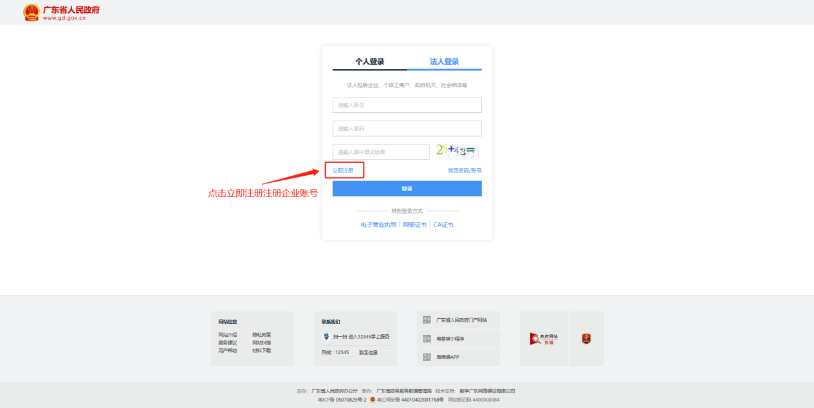
5、企业或个人完成账号注册后需要点击账号管理进入设置页面完善个人或企业信息；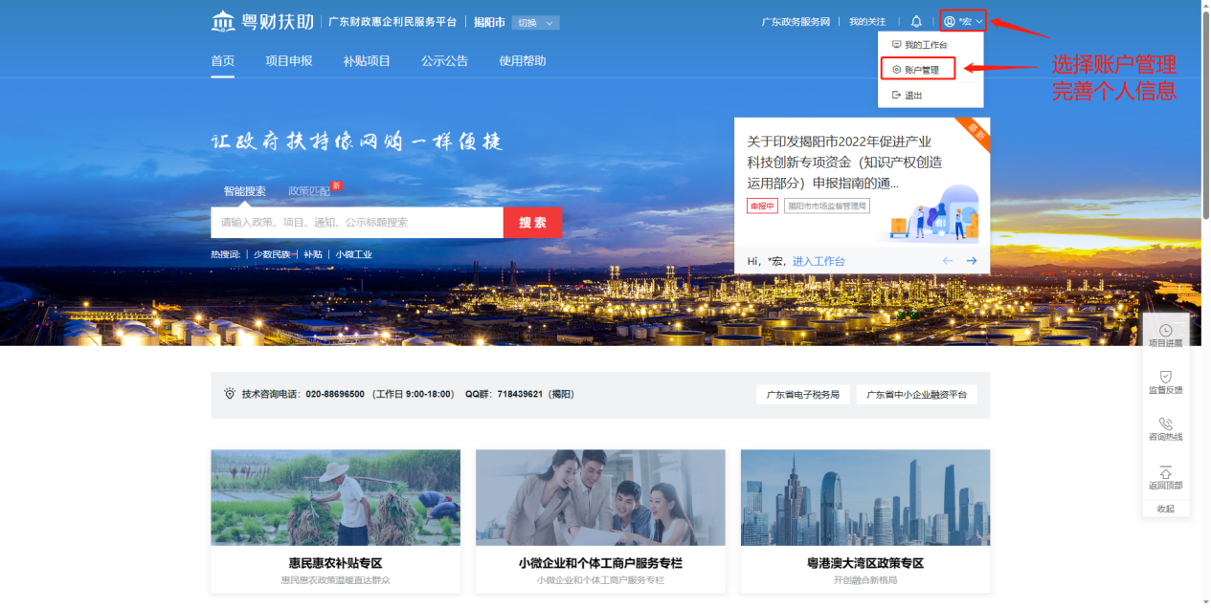
6、个人进入设置页面后需要先完善个人基本信息后点击保存，保存个人信息；
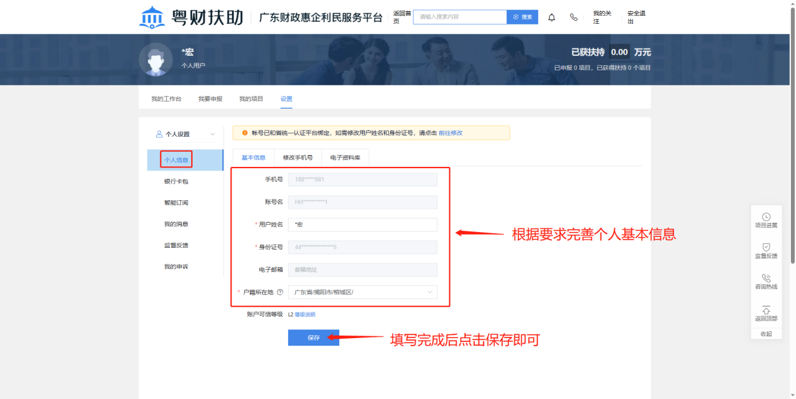
7、完善个人信息后需要点击银行卡包后点击添加银行账号完善银行卡信息；
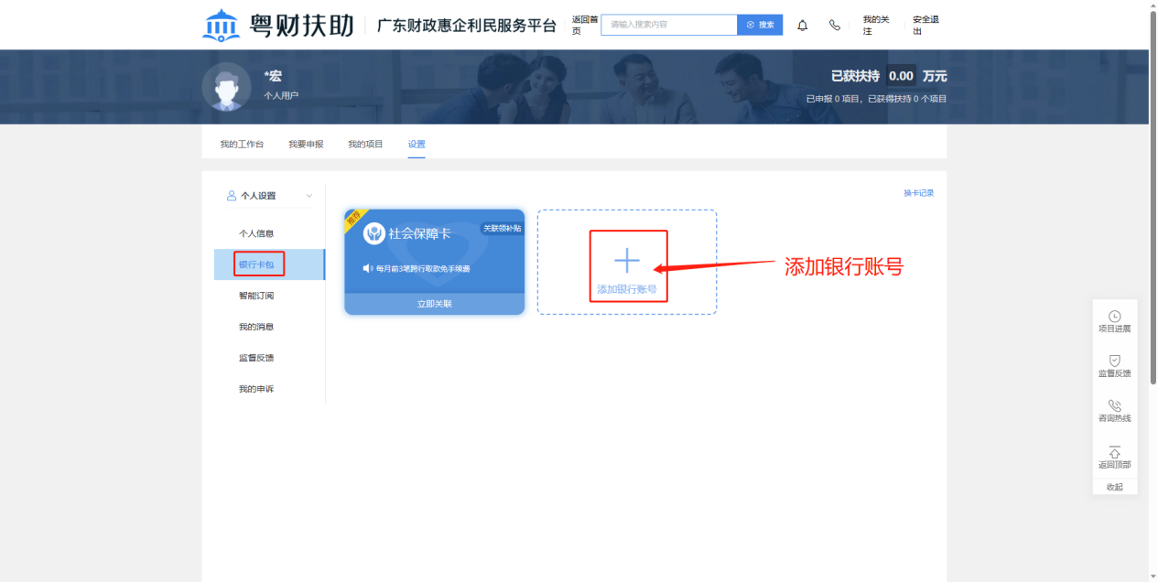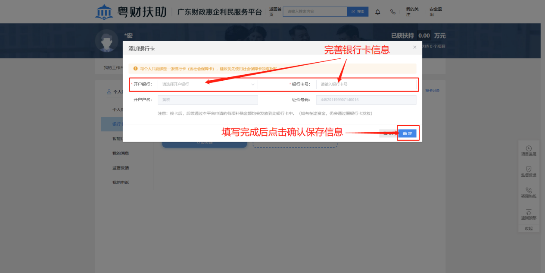
8、企业进入设置页面后需要根据系统要求完善企业基本信息，完善后需要点击提交保存信息，信息完善后系统会提示已完成，可进行项目申报；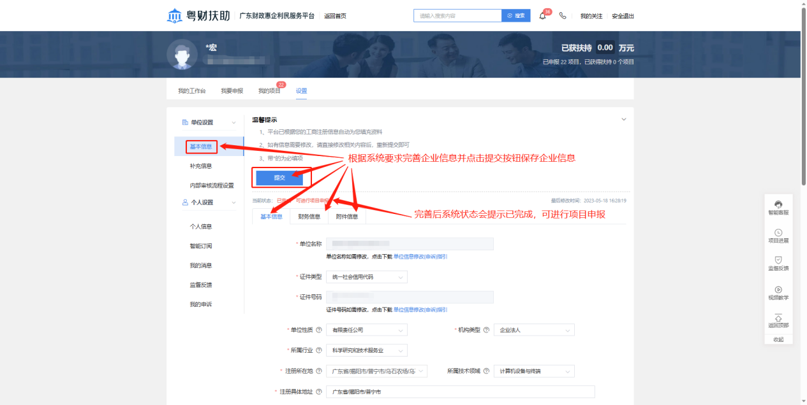
9、个人和企业完善信息后即可进行项目申报，返回首页后需先进行地址选择，将地址选择为揭阳市并点击确认；
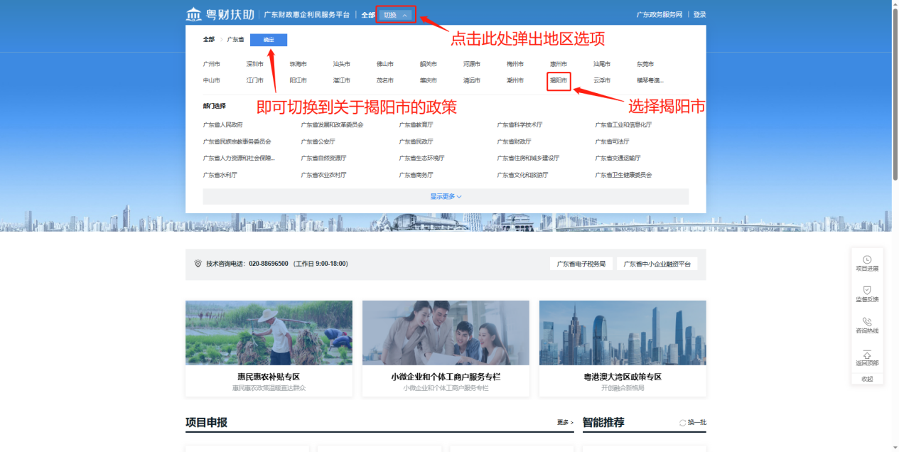
10、完成地址选择后点击项目申报，进入申报项目页面；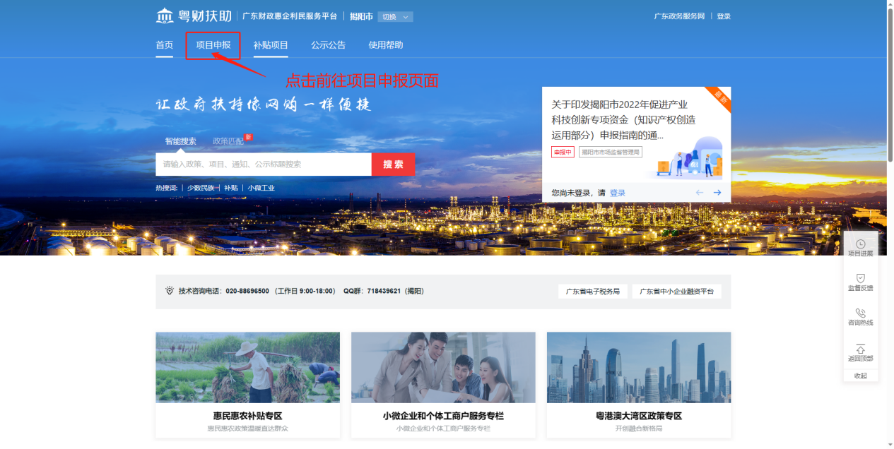
11、完成地址选择后点击项目申报，进入申报项目页面后可搜索项目名称查找项目也可直接筛选查找，找到对应所需申报项目后，点击项目即可进入项目信息页面；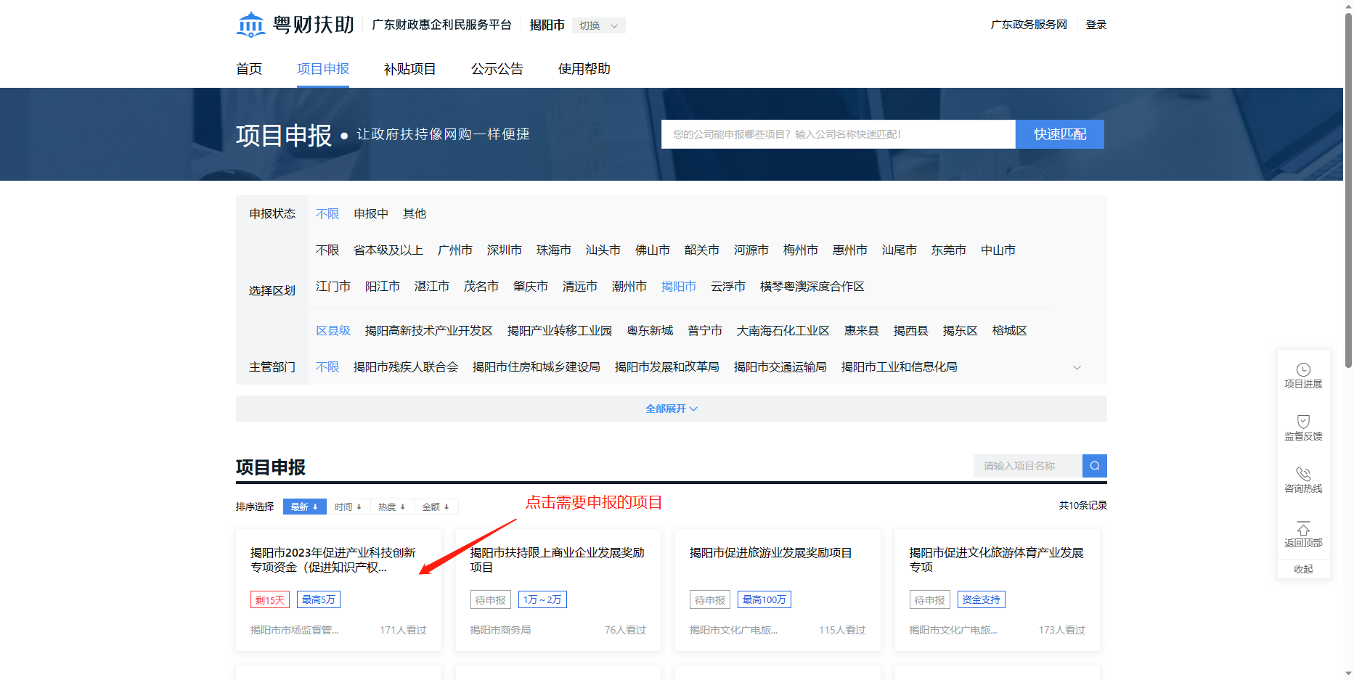
12、进入项目信息页面后若有多个申报方向，需先选择方向后点击立即申报，进行申报页面；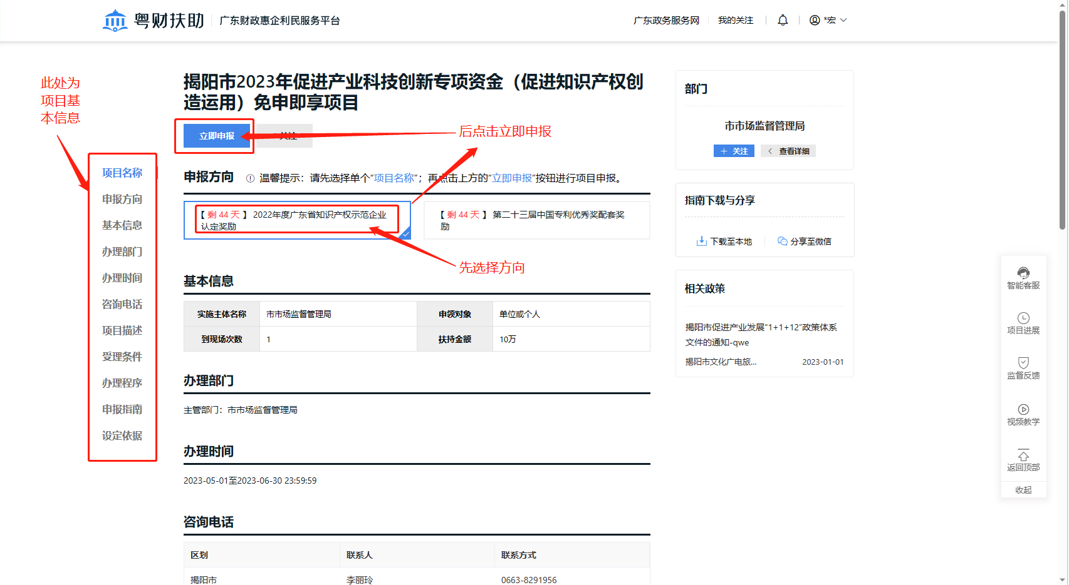13、进入项目申报页面后，需按要求核对、上传基本信息表单和附件清单，全部核对、上传完成后点击提交申请，进入提交确认页面；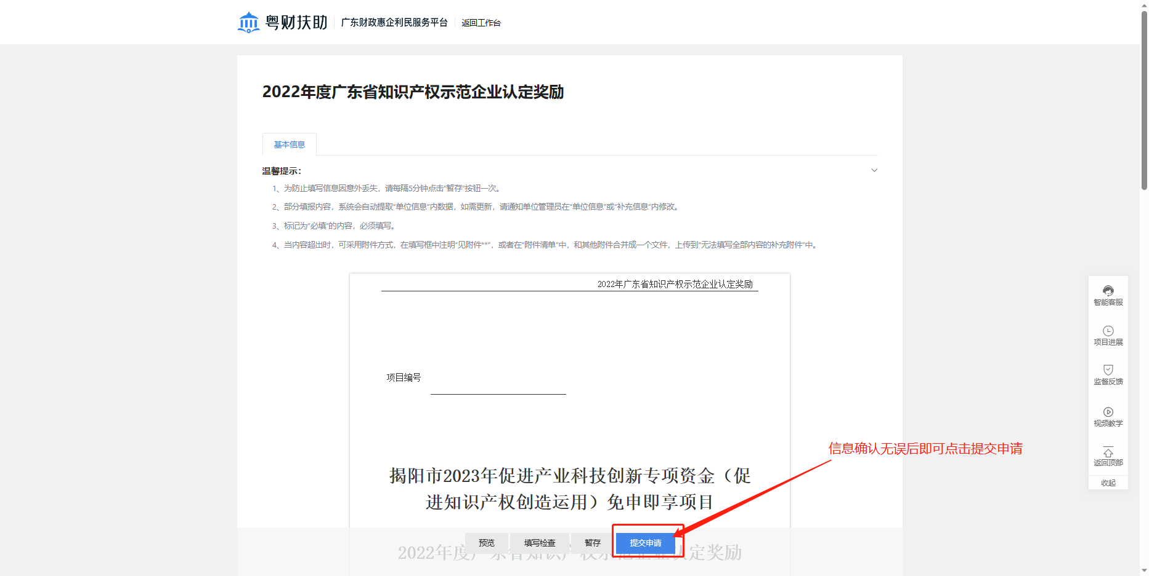14、进入项目确认页面后，需再次核对信息，核对无误后点击确认提交，选择对应的区划后点击提交，即可完成项目申报，后续等待主管部门审核通过即可；